Информация к проекту решения по заявлению:
1.13. ООО «Многопрофильная клиника»
Земельный участок:
адрес: Новосибирская обл, г Новосибирск, Октябрьский р-н, ул Тополевая;
кадастровый номер. 54:35:071055:26;
площадь- 3325 кв.м.;

Планшет № 1769
Зонирование: Зона делового, общественного и коммерческого назначения (ОД-1), Подзона делового, общественного и коммерческого назначения с объектами различной плотности жилой застройки (ОД-1.1)
Запрос: «хранение автотранспорта (2.7.1) – гаражи, пристроенные гаражи, в том числе подземные, предназначенные для хранения автотранспорта, в том числе с разделением на машино-места (за исключением гаражей, размещение которых предусмотрено содержанием видов разрешенного использования «размещение гаражей для собственных нужд (2.7.2)», «служебные гаражи (4.9)»)», «гостиничное обслуживание (4.7) – гостиницы»
Планируется: завершение строительства здания общественного назначения со встроенными помещениями гостиницы, поликлиники и подземной автостоянкой

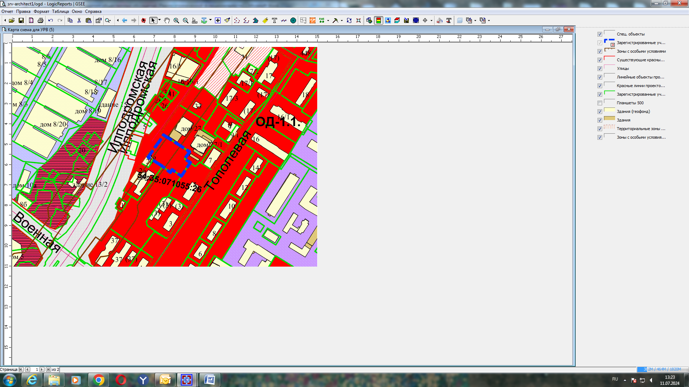
Приложения к заявлению:

